***Проект "Насекомые-маленькие жители нашей планеты"***

**Вид проекта**: групповой, познавательно-творческий.   
**Продолжительность проекта:** краткосрочный 13.05.2022-27.05.2022  
**Участники проекта:** дети младшей группы, воспитатели, родители.  
**Возникновение темы:**  во время прогулки дети на участке увидели **насекомых (муравьев). Илья закричал: «Жук, жук». Андрей сказал: «Нет –это муравей и он бежит к себе в домик».** Аделина испугалась и стала топать ногами. Я спросила её: «Что ты хочешь сделать?». Аделина ответила: «Хочу его задавить, он кусается». Мнения остальных ребят были разные. Часть детей выразили радость и интерес, другие – тоже испугались и предложили уничтожить **насекомых.** В ходе беседы выяснилось, что знания детей о насекомых очень скудные. Таким образом, возникла проблема: «Какие еще насекомые живут рядом с нами?», «Пользу или вред они приносят?», «Нужны ли насекомые?», «Как к ним нужно относиться?».

**Цель проекта:**

Создание условий для развития познавательных и творческих способностей детей в процессе реализации экологического проекта.

**Задачи проекта:**

- дать представления о разнообразии насекомых

-формировать знания о том, как насекомые защищаются от врагов

- развивать умение сравнивать, выделять общие и отличительные признаки насекомых

- воспитывать гуманное отношение к насекомым

**Задачи по взаимодействию с семьями воспитанников:**

 -проводить с детьми наблюдения в природе и пресекать попытки жестокого обращения с объектами природы

 - привлекать детей к совместному труду в природе

-обогащать РППС бросовыми материалами для изготовления творческих работ

**Предполагаемый результат:**

 -дети будут знать и называть насекомых: бабочка, муравей, жук, пчела, кузнечик, паук, гусеница, червяк и т.д.

- у детей сформируются простейшие представления о некоторых особенностях внешнего вида (форма тела, количество ног, наличие крыльев), способах передвижения (прыгает, летает, бегает, ползает), издаваемых звуках (жужжит, стрекочет)

- дошкольники узнают о пользе или вреде, которую приносят людям и растениям

- дети научатся находить сходства и различия

- гуманно относиться к насекомым

**Продукт проектной деятельности:**

выставка детских работ «Такие разные насекомые» (рисунки, улитки из пластилина, божьи коровки из бросового материала и пластилина, аппликация), консультация для родителей в группе «вайбер».

**Этапы проекта:**

**1 этап-подготовительный:**

-определить актуальные знания детей о насекомых;

-подбор художественной литературы, пальчиковых игр, мультфильмов, стихов, загадок, иллюстраций, демонстрационного материала по теме проекта;

-составление плана работы по образовательной деятельности, направленной на реализацию проекта.

**2 этап- основной:**

|  |  |  |  |  |
| --- | --- | --- | --- | --- |
| **Социально- коммуникативное развитие** | **Познавательное развитие** | **Речевое развитие** | **Художественно-эстетическое развитие** | **Физическое развитие** |
| - Беседа «Почему насекомые наши друзья?», «Какие бывают насекомые?», «Из жизни муравья»  -Дидактические игры: «Собери гусеницу», «Поймай жучка», «Узнай насекомое по описанию», «Вкладыши»  -С/Р игра «Веселый муравейник» | - Рассматривание иллюстраций с изображением насекомых  -Рассматривание коллекции насекомых  -Просмотр мультфильма «Терем мухи», «Стрекоза и муравей»  -Наблюдение за насекомыми во время прогулки | - Разучивание с детьми стихотворения «Трудолюбивая пчелка»  -Загадки о насекомых  -Чтение художественной литературы: К.Чуковский «Муха-Цокотуха», В.Бианки «Как муравьишка домой спешил»,  А.Павлов «Божья коровка Каролина», Крылов «Стрекоза и муравей» | - Рисование «Пчелка», «Божья коровка»  - Раскраски: «Бабочка» (пальчиковые), «Насекомые»  -Трафареты по теме проекта -Лепка: «Улитка»,  -Аппликация «Божья коровка»  -Конструирование (из бросового материала) «Бабочка»  -Рисование на песке «Веселые паучки»  -Прослушивание песни «В траве сидел кузнечик» | -Пальчиковая гимнастика «Насекомые»  -П\И «Поймай комара», «Изобрази насекомое», «Пчелки», «Жуки», «Найди кузнечика в группе, на участке»  -Музыкальная гимнастика «Танец насекомых»  -Строительная игра из песка «Построим муравейник» |

**Взаимодействие с семьей.**

- Оказание помощи в подборе энциклопедий, художественной литературе.

- Д/З изготовление книжек-малышек «Насекомые».

- Консультация для родителей «Игры с ребенком».

- Записать видео рассказ ребенка о животном.

**Заключительный этап:**

1. Совместное оформление книжки-малышки по домашнему заданию.
2. Создание коллективной работы «Жирафы на поляне».
3. Фотоотчет на сайте (пополнение странички группы).

**Итог проекта:**

В результате работы над проектом дети узнали какие животные обитают в жарких странах. Активизировалась заинтересованность родителей в совместной деятельности с детьми.

У детей развился активный интерес к окружающему миру.

  Дети с большим интересов включаются в различные виды деятельности.

Расширены умения в различных видах продуктивной деятельности (лепят и рисуют с использованием нетрадиционных техник и неоформленного материала).

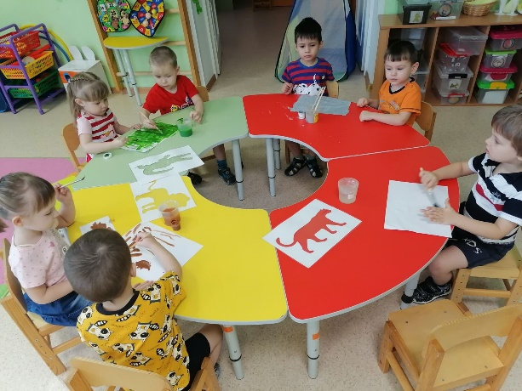 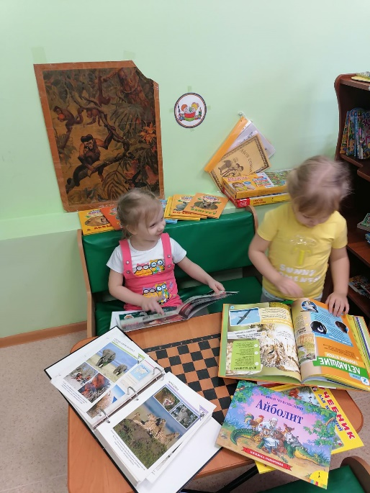

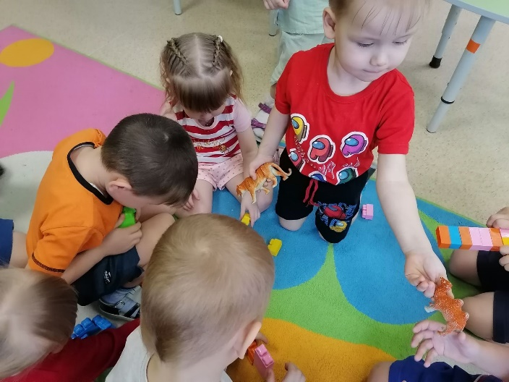 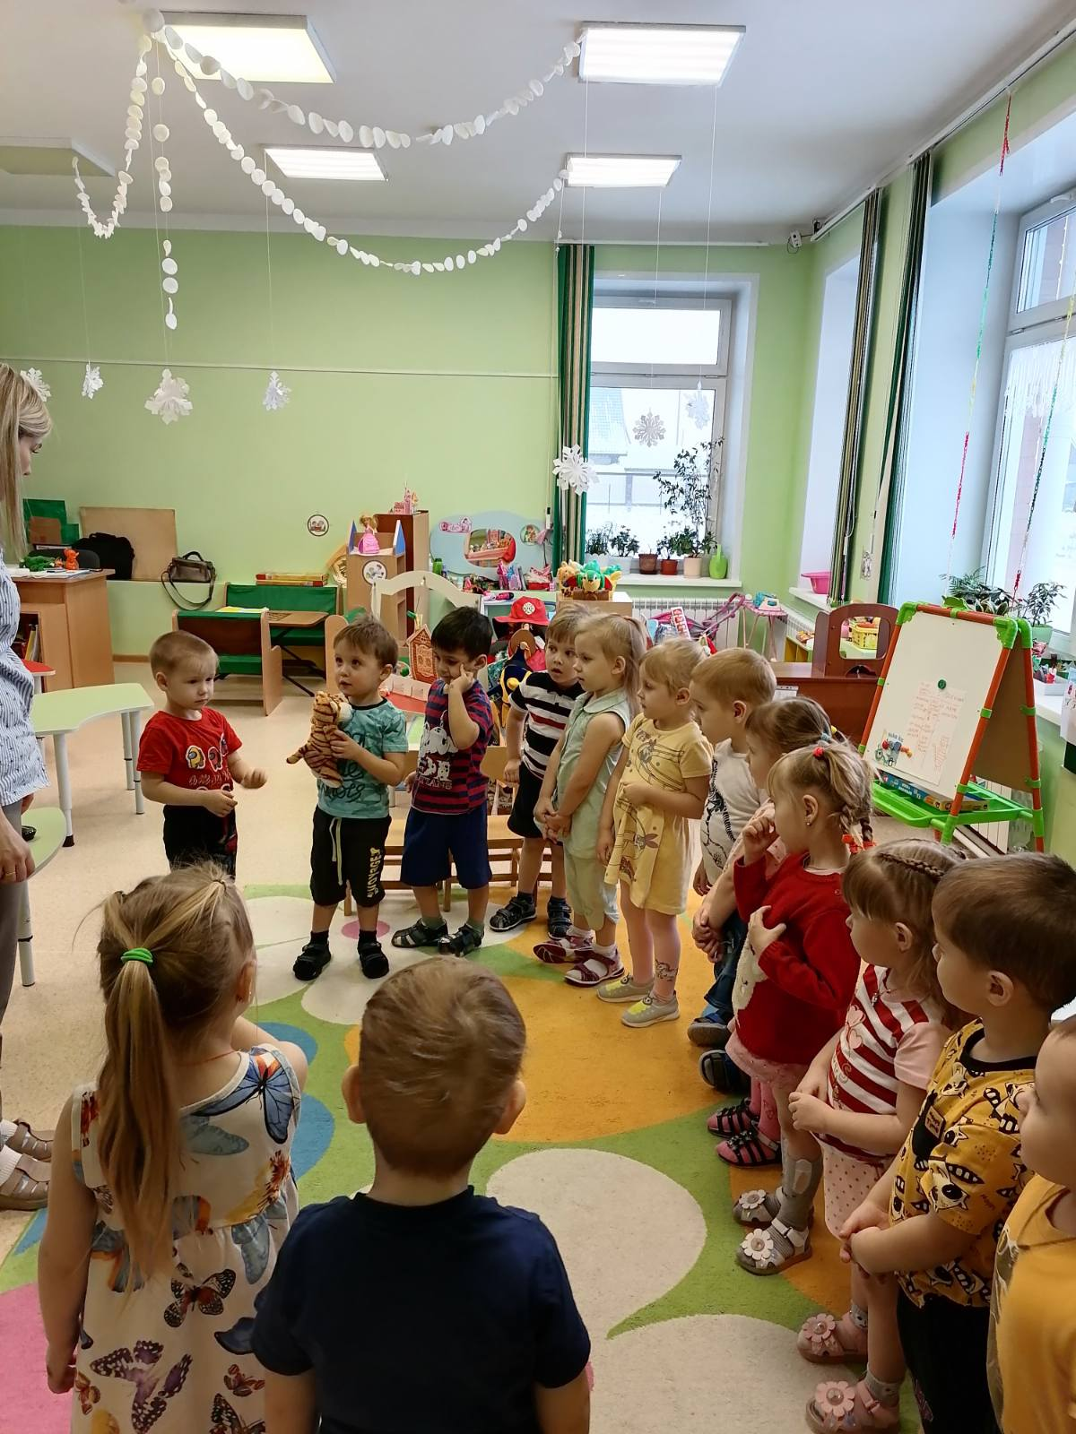

Воспитатель: Зайцева М.А.